**Graduate   
Автоматизация работы отдела по трудоустройству ЛНУ имени Тараса Шевченко с применением клиент-серверных технологий  
Разработана сектором программирования отдела «АСУ ВУЗ»  
Версия: 0.9.5**

Запуск программы осуществляется двойным нажатием на Graduate.exe файл, которые имеет иконку (Рис.1)



Рис.1 Иконка программы

После запуска программы появиться окно Авторизации (Рис.2)

**Авторизация**

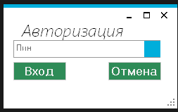

Рис.2 форма Авторизации

У зарегистрированного пользователя есть свой пин(пароль), под которым он заходит на свою учетную запись. Если программу нужно закрыть, нажать на крестик или кнопку отмена.   
После ввода пина, нажать на кнопку вход или Enter на клавиатуре. Откроется главное окно программы Рис.4  
Если пин был введен неправильно, появиться окно с ошибкой Рис.3

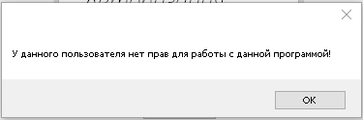

Рис.3 Ошибка авторизации

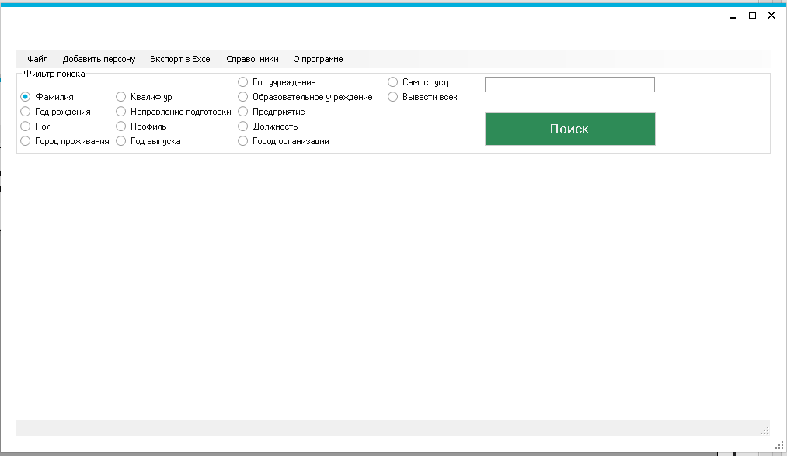

Рис.4 Главное окно программы

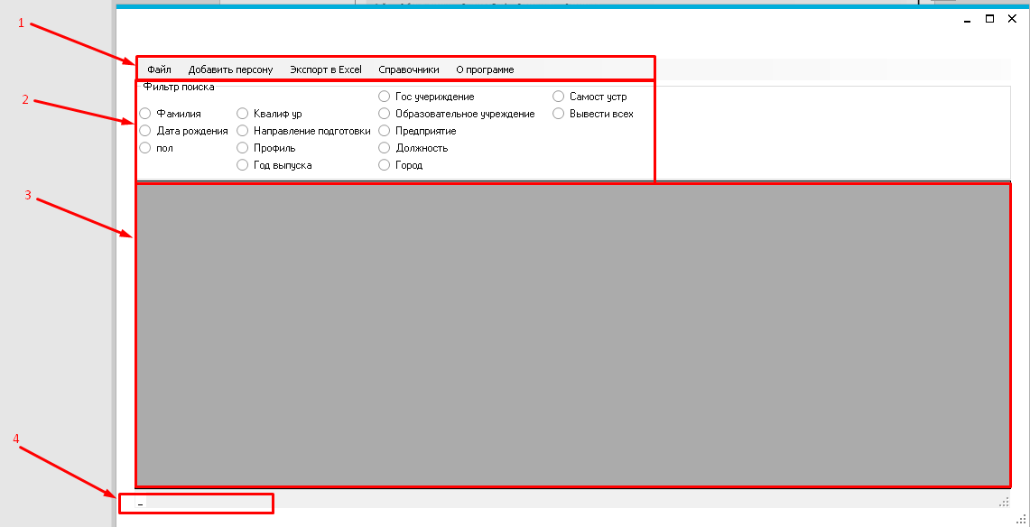

Рис.5 Интерфейс главного окна

1 Панель инструментов  
2 Фильтр поиска  
3 Таблица  
4 Количество записей в таблице

**Панель инструментов**

1 Файл   
Фильтр – Скрывает/показывает фильтр поиска 2 (Рис.5)  
Выход – Закрывает окно программы  
2 Добавить персону, открывает окно Личная карточка (Рис.6), для внесения нового человека в базу (Рис.6)  
3 Экспорт в Excel. Экспортирует всю информацию, которая есть на данный момент из таблицы в Excel. После нажатия возникает пустое окно Excel. Подождать немного времени, прежде чем он заполниться (при условии, что в таблице есть данные)  
3 Справочники  
Приказы – Самостоятельное трудоустройство (Рис.7)  
4 О программе, открывает документацию проекта (данный документ)

**Фильтр поиска**

Поиск осуществляется по одному из нижеперечисленных фильтров. После нажатия на любой из фильтров, с правой стороны появиться текстовое поле и кнопка. В текстовое поле вводиться информация о поиске, после нажать кнопку «поиск»  
- Фамилии, в поле поиска нужно ввести только фамилию человека или группы людей с аналогичной фамилией. Внимание “Ковал**е**ва” и «Ковал**ё**ва» разные люди.  
- Дата рождения, ввести дату рождения человека в формате “дд.мм.гггг” или просто год  
- Пол, ввести "муж" или "жен"  
- Город проживания, ввести город прописки или текущего места жительства  
- Квалификационный уровень, ввести “бакалавр” или ”магистр”  
- Направленность подготовки, ввести название специальности  
- Профиль, ввести название профиля  
- Год выпуска, ввести год выпуска  
-Государственное учреждение, ввести название организации  
- Образовательное учреждение, ввести название учреждения  
- Предприятие  
- Должность. ввести название должности  
-Город, название города где расположена работа данной персоны  
-Самостоятельное трудоустройство, ввести "в наличии" или "отсутствует"  
- Вывести всех, вводить ничего не нужно(текстовое поле исчезнет, появится при смене фильтра)  
После выбора фильтра и заполнения текстового полян нажать кнопку поиск  
Таблица заполниться персонами, которые соответствуют запросу.  
Первый запрос всегда дольше остальных

**Добавление новой персоны**

На панели инструментов нажать кнопку” Добавить персону”. В появившемся окне пользователь вводит информацию о персоне. После ввода всей информации нажать кнопку сохранить. Подождать несколько секунд, пока не появиться окно с подтверждение сохранения - "Запись добавлена".  
Изначально «самостоятельное трудоустройство» не выбрано, поэтому поле «№ справки» не доступен. Если выбрать любой приказ в «самостоятельное трудоустройство» , тогда поле «№ справки» будет доступно, а «номер свидетельства» станет не доступным

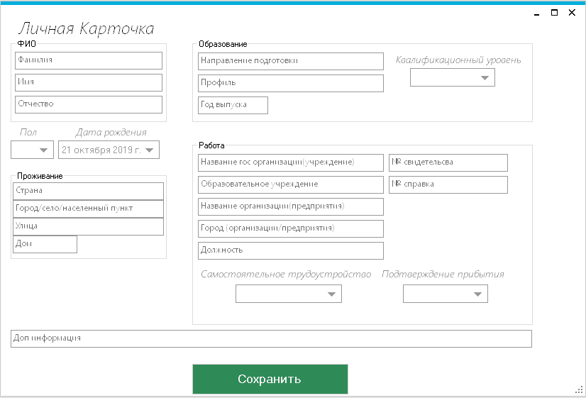  
Рис.6 Личная карточка

- Блок ФИО  
- Пол  
- Дата рождения человека  
- Блок проживания  
- Блок Образование  
- Блок Работа  
- Дополнительная информация

**Самостоятельное трудоустройство**

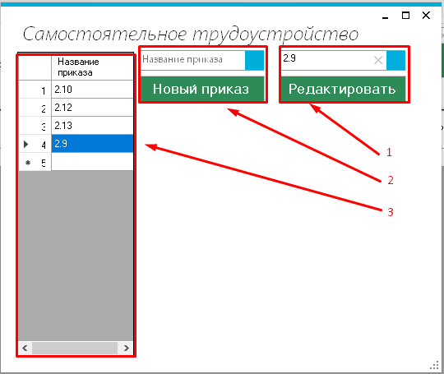  
Рис.7 Самостоятельное трудоустройство

1 Таблица Справочники - приказ  
2 Добавление нового приказа  
3 Редактирование старого приказа. Изначально скрыто, появляется при двойном нажатии левой кнопки мыши по нужному приказу в таблице.   
Все приказы идут в порядке их добавления в базу  
Для удаления приказа, навести курсор на приказ, нажать правую кнопку мыши, появиться контекстное меню «Удалить”, после подтверждения, запись удалиться.  
Внимание: Предположим, что у 10 человек, есть приказ 2.10, при удалении данного приказа из справочника, он удалиться у всех 10 человек. При редактировании 2.10 на 2.11, у всех 10 человек измениться название их приказа на 2.11.   
В таблице так же могут создаваться одинаковые приказы, к примеру 2.10, 2.10

**Удаление всех студентов за определенный год**

В главном меню программы выбрать Справочники/Удалить год выпуска  
Появиться окно (Рис.9)  
В поле «Год выпуска» напечатать нужный год, после нажать кнопку удалить  
Внимание: если вбить 2015 год, то удаляться все студенты, у которых год выпуска был 2015.

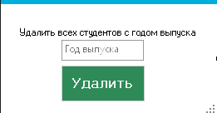

Рис. 9 Удаление всех студентов за определенный год

**Экспорт в Excel**

На панели инструментов нажать кнопку «Экспорт в Excel». После на месте таблице появиться окно с прогрессом выгрузки информации из таблицы в Excel. (Рис.10)  
Внимание: В проценты не входит время загрузкиExcel на компьютере пользователя. Отсчет идет с момента загрузки Excel до введения последней записи.  
После того как прогресс заполниться до 100% появиться готовый отчёт с предложение сохранить его в указанную папку.

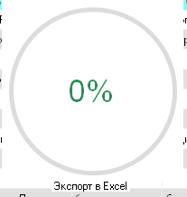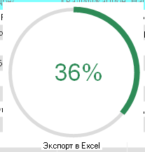

Рис. 10 Прогресс экспорта в Excel

**Обновить/внести изменения о персоне**

Необходимо найти нужную персону по фильтру поиска. В таблице появиться строка найденной персоны  
Навести курсор на строку с данной персоной, двойным нажатием левой кнопки мыши откроет личную карточку выбранной персоны.   
После внесения изменения, нажать кнопку сохранить.  
Появиться окно с сообщением «Данные изменены»  
Можно закрыть личную карточку  
Для обновления данных в таблице необходимо нажать на кнопку поиск по выбранному фильтру

**Удалить персону**

Необходимо найти нужную персону по фильтру поиска. В таблице появиться строка найденной персоны. Навести курсор на строку с данной персоной, нажать правую кнопку мыши, появиться окно с текстом «Удалить», так же строка с выбранной персоной подсветиться синим цветом. (Рис.11).   
Для подтверждения удаления нажать кнопку «Да» или «Нет» для отмены (Рис.12)

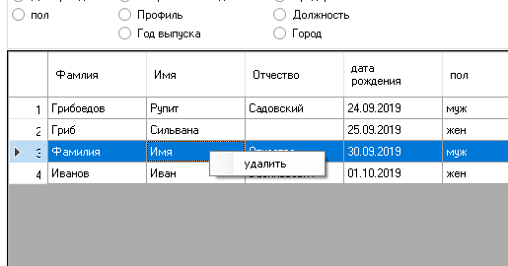

Рис.11 Удаление персоны

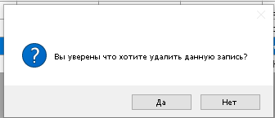Рис.12 Подтверждение удаления

После удаления нажать на кнопку «Поиск» и информация в таблице обновиться. Если другой пользователь уже удалили нужного человека и его пытаться удалить повторно, без обновления, возникнет окно с сообщение (Рис.13)

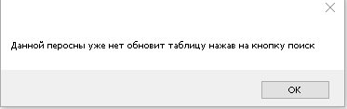  
Рис.13 Удаление одной персоны несколько раз

**Дополнительно**

**Сторонние библиотеки на момент релиза**  
.NET framework 4.0  
Entity framework 6.2.0  
Metro Modern UI 1.4.0

Microsoft Office Interop Excel 15.0.4795.1000  
Релиз: 11.10.2019

**Список всех файлов программы**

